- ---2019学年第一学期期末考试
九年级物理试题
- 选择
1．信阳毛尖明前茶色翠香幽，味醇形美，闻名全国。如图 6所示，泡茶时茶香四溢，下列说法正确的是( )
A．茶香四溢是扩散现象，说明分子间有力的作用
B．茶水冷却过程中，茶水的内能不断增加
C．泡茶的水温度越高，分子热运动越剧烈
D．茶水冷却过程中，茶水的内能是通过做功的方式改变的
2. 下列实例中与”水的比热容较大”这一特性无关的是( )
A.让热水流过散热器供暖 B．用循环水冷却汽车发动机
C．沿海地区昼夜温差较小 D．夏天在房间内洒水降温
3. 下列关于内能、热量、温度的说法，正确的是（ ）
A．物体吸收热量，温度不一定升高
B．内能大的物体温度一定高
C．0℃的物体没有内能
D．两个内能相同的物体互相接触时，一定不会发生热传递
4．铜的比热容是铅比热容的3倍，质量相同的铜块和铅块，升高的温度之比为1∶2，则它们吸热之比为( )
A.2∶3 B.3∶2 C.6∶1 D.1∶6
5．下列有关电的知识判断，不正确的是（ ）
A．自然界只有两种电荷，正电荷和负电荷
B．电子带负电，所带电荷量为1.6×10^{﹣19} C
C．能导电的物体叫做导体，不容易导电的物体叫做绝缘体
D．摩擦起电的本质是摩擦过程中产生了新的电子
6．如图所示，是小红设计的电路图，闭合开关能使灯都发光的电路图是（ ）

7．小刚做实验时，把甲、乙两只灯泡串联后通过开关接在电源上。闭合开关后，甲灯发光，乙灯不发光，乙灯不发光的原因( )
A．乙灯的电阻与甲灯比太小
B．乙灯的电阻与甲灯比太大
C．流过乙灯的电流比甲灯小
D．乙灯灯丝断了
8. 将灯L₁接在12V的电路中，功率为12W。若保持电路电压不变，再在电路中连入灯L₂，使电路的总功率为18W。在图5所示的四个电路中，连接方法正确的是( )
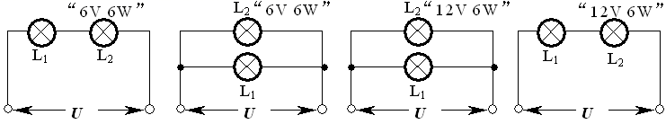
9.三个灯泡L₁、L₂、L₃上分别标有“220V、40W”，“110V、60W”，“36V、100W”字样，当三盏灯都正常发光时，最亮的灯是 ( )
A．L₁ B.L₂ C.L₃ D、三盏灯的亮度相同
10．在如图所示的电路中，电源电压保持不变。闭合电键S，电路正常工作。过了一会儿，两个电表的示数都变大，则下列判断中正确的是 ( )
A .电阻R断路 B.电阻R短路 C.灯L断路。 D.灯L短路。

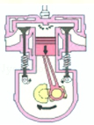
R
L
S
V
A
第4题图 第10题图
11 .如图甲所示，当弹簧测力计吊着一磁体，沿水平方向从水平放置的条形磁铁的A端移到 B端的过程中，能表示测力计示数与水平位置关系的图象是图乙中的：（ ）
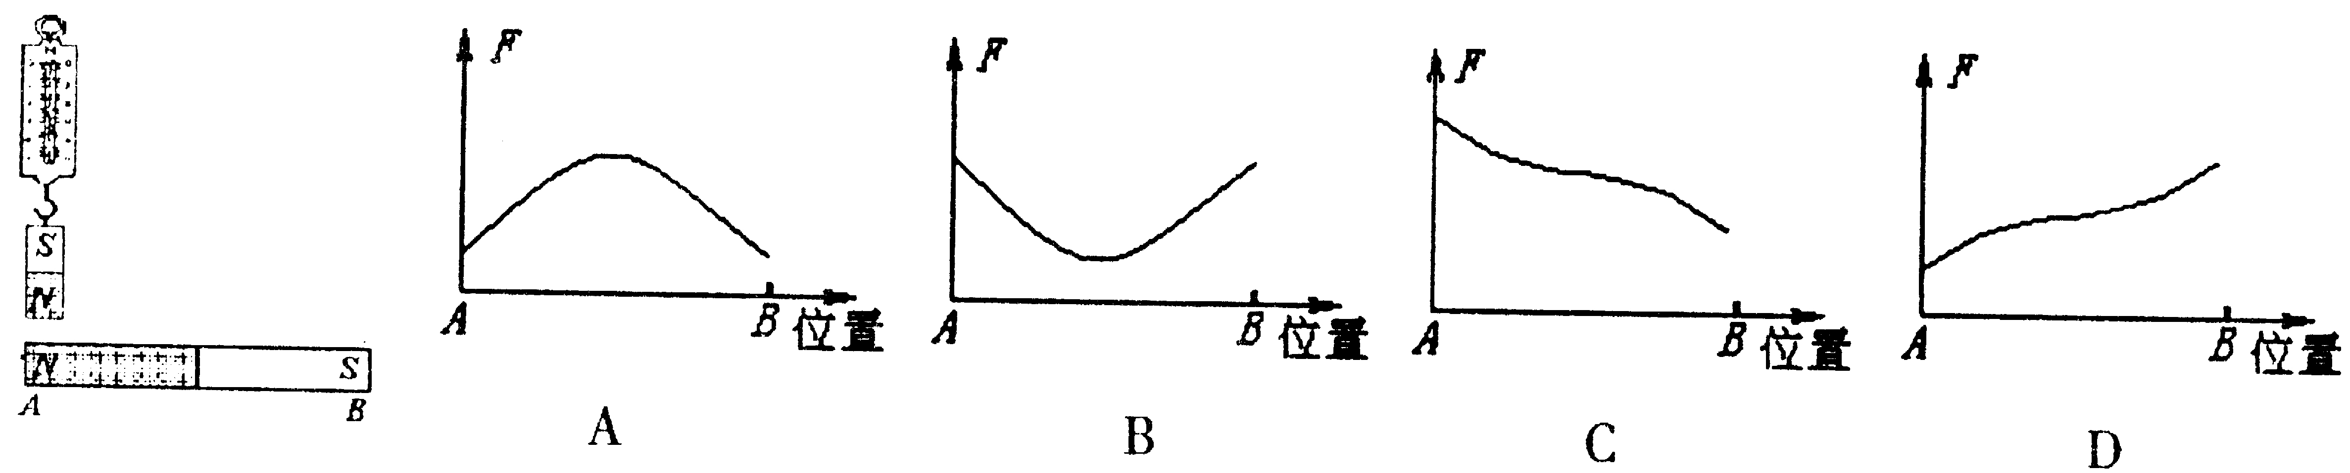
甲
乙图
12. 如图所示，电源电压U 保持不变，在甲、乙两处都接入电压表，闭合开关S，测得U_{甲}:U_{乙}=1:3; 断开开关S，拆去电压表并
在甲、乙两处都接入电流表，此时I_{甲}:I_{乙}是：（ ）
A. 3:1 B. 1:3 C. 1:1 D. 4:3
13．关于家庭电路，下列说法正确的是：（ ）
A、空气开关“跳闸”一定是出现了短路。
B、工作的用电器越多，总电阻越大。
C、电能表是测量总电功率的。
D、安在卧室的吊灯有三个灯泡，同时亮同时灭，这三个灯泡一定是并联。
14．如图甲中电源恒定，R₀为定值电阻。闭合开关，当滑动变阻器的滑片从a端滑到b端的过程中，电流表示数I与电压表示数U的关系图象如图10乙所示。下列选项正确的是( )
A．定值电阻R₀的阻值为20Ω B．电源电压为8V
C．当滑片在a端时，R₀的功率为3.6W D．当滑片在中点时，R₀的功率为1.8W
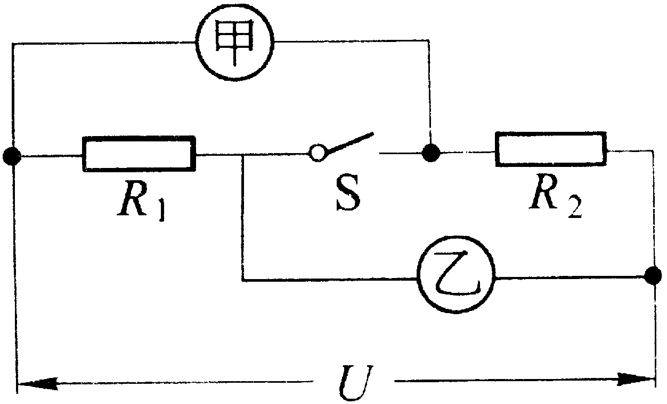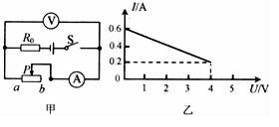
第12题图 第14题图
15.在图所示的电路中，电源电压保持不变，开关S闭合后，调节滑动变阻器滑片P的位置，当灯泡L恰好正常发光时，电流表的示数为0.5A，电压表的示数为2V，则关于该电路，下述判断正确的是 ( )
A．电源电压是2V
B．灯泡的额定功率是1W
C．若滑片再向右滑动，灯泡有可能被烧毁
D．若滑片再向右滑动，表示数将减小，表示数将增大
16.打开收音机的开关，将旋钮调到没有电台的位置，并将音量开大．取一节干电池和一根导线，靠近收音机将导线的一端与电池的一极相连，再用导线的另一端与电池的另一极时断时续的接触，会听到收音机发出“咔咔”声，这一现象说明周围的空间存在（ ）
A．超声波 B．电磁波 C . X光线 D .紫外线
17.如图反映了一只“220V 100W”的白炽灯正常工作时能量转化情况，下列说法错误的是（ ）.
A．图中括号内的能量应该是光能( )
B．生活中使用这种灯泡电能的利用效率高，有利于节能。
C．图中电能是白炽灯正常工作1s消耗的电能

D．白炽灯正常工作时电能转化为光能的效率10%
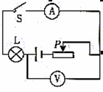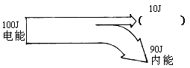
第15题图 第17题图
18．如图画所示的四幅图，其中属于电磁感应现象实验图及其应用图的是( )

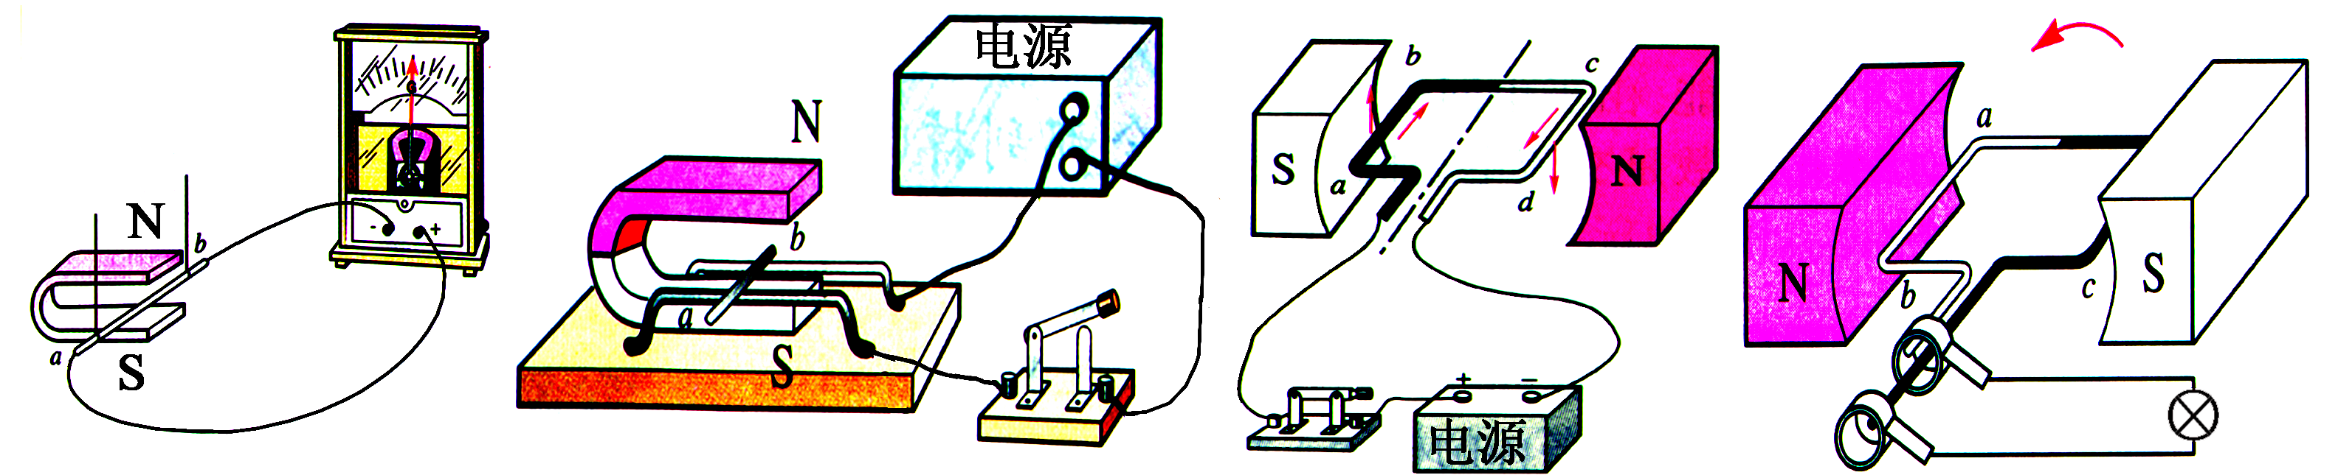
① ② ③ ④

A．①③ B．①④ C．②③ D．②④

- 填空
1.“烧烤”是年轻人喜欢的一种美食，空气中弥漫着“肉香”味，这是分子 的结果；食物烤熟是通过 的方式改变其内能的。
2.在烧杯中装入500g、温度为10℃的水，用酒精灯给水加热、直至水温上升到60℃，水的内能增加了________J；水吸收的热量________（选填“小于”、“等于”或“大于”酒精燃烧放出的热量．[]
3.某台汽油机飞轮的转速为1800r/min，在1s内，汽油机完成了______个工作循环。如果汽油机在一段时间内消耗了500g汽油，若这些汽油完全燃烧，可放出热量__________J。(q_{汽油}=4.6×10⁷J/kg)
4.汽车发动机的冷却系统用水作为工作物质，这是利用了水的 比较大的性质。
5．家用电熨斗为了适应不同衣料的熨烫需要，设计了调整温度的多档开关。使用时，转动旋钮即可使电熨斗达到需要的低温、中温或高温。图甲是电熨斗的电路图，图中电热丝R1=R2=110Ω。旋转开关可以改变1、2、3、4四个接点的连况，如图乙中的A、B、C所示。
问：⑴图乙中的________图表示电熨斗处于中温档；
⑵电熨斗在低温档工作时消耗的电功率P低＝________W；
⑶电熨斗在高温档工作时的等效电阻R高＝________Ω。
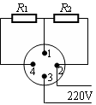
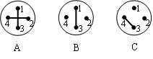

甲 乙
6.通过甲乙两个电阻的电流随其两端电压的关系如图7所示, 把这两只电阻串联起来接在电源两端，通过它们的电流是0.4A，则电路的总功率是 W。

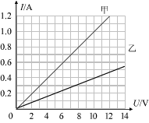
7．电烙铁、电铃、电磁起重机、电磁继电器这四个用电器中一定没有电磁铁的是 ，该用电器工作时将电能转化为 能。
8．造成家庭电路中保险丝熔断的原因，可能是电路中发生了短路，也可能是在电路中同时使用的用电器总功率 。
9．电动机是把 能转化为机械能的机器。
10.某同学家里电能表上标有“220V、10A”和“3000r/KWh”字样，表明这个电能表最多能接入总功率为 W的用电器，某一天该同学家中的全部用电器（总功率为600W）工作4h，则电能表的转盘转动 转。
- 作图
1．在如图所示的电路中，尚有几根导线未连接，请用笔画线代替导线补上．补上后要求：闭合开关S后，灯L₁和L₂都能发光，且电流表测量通过灯L₂的电流．


S
0.6 3
A
L₁
L₂
2.将图甲中的拉线开关和螺丝口灯泡连接到照明电路的两导线上。

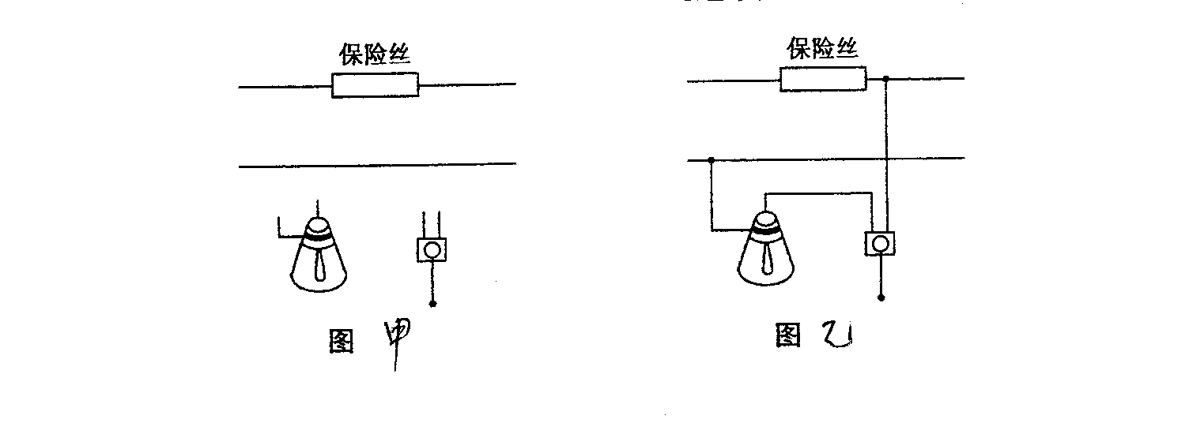
3.根据图中给出的电流方向，标出通电螺线管的N、S极。

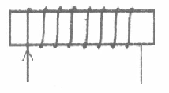
- 实验
1. 张军在做“比较不同物质吸热的情况”实验时，使用相同的电加热器给水和煤油加热，得到如下数据：
（1）本实验中，物质吸收热量的多少是通过比较 来反映。
（2）分析1、3号烧杯的实验记录，可以得出的初步结论是： ，在质量相等、升高的温度相同时，吸收的热量不同。
（3）分析1、2号烧杯的实验记录，可以得出的初步结论是：同种物质升高相同温度时，吸收热量的多少与物质的 有关。
烧杯号 | 物质 | 质量m/g | 初温t₁/℃ | 末温t₂/℃ | 加热时间t/min
1 | 水 | 300 | 20 | 30 | 12.3
2 | 水 | 150 | 20 | 30 | 6.2
3 | 煤油 | 300 | 20 | 30 | 6.1
4 | 煤油 | 300 | 20 | 25 | 3.1

2．如图甲是一位同学测定额定电压是2.5V小灯泡（电阻约为10Ω）额定功率的实物连接图。
（1）仔细观察，电路的连接有没有错误的地方？如有，在错误的导线上打“×”，画出正确的连线即可。
（2）确认电路正确闭合开关后，应将滑动变阻器的滑片向 （填“左”或“右”）滑动。使电压表示数为2.5V，这时电流表的读数如图16乙所示，为 A，则小灯泡的额定功率是 W。
（3）若先前导线连接的错误没有纠正，闭合开关后出现的现象及可能的后果是

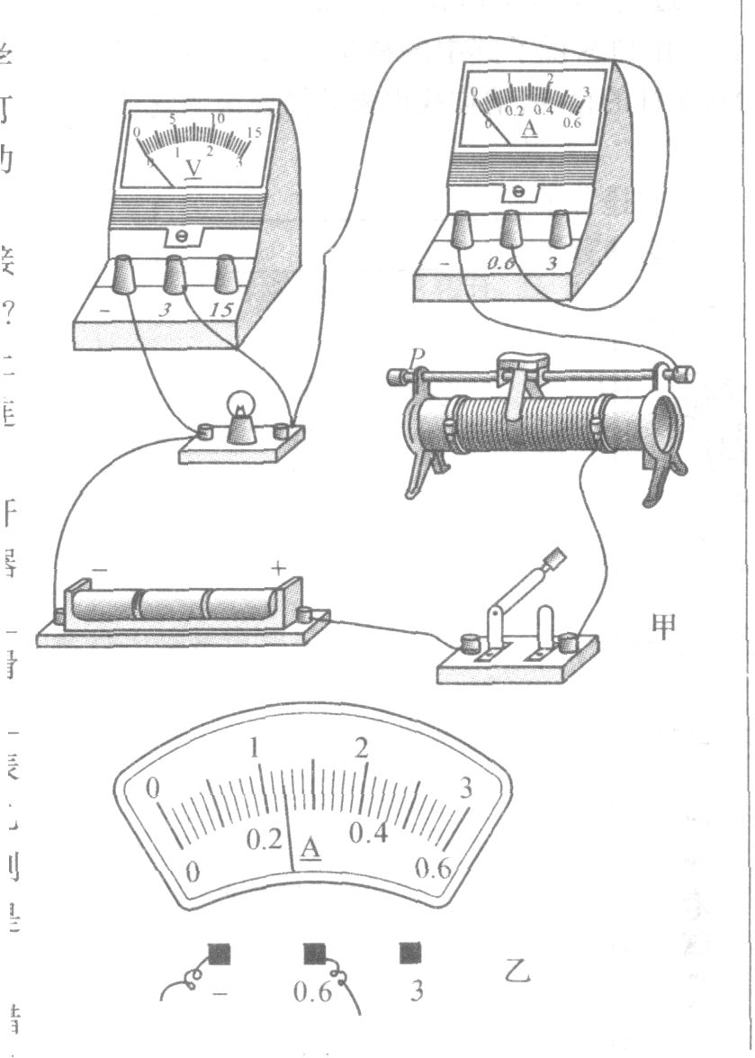
3.小明在探究“通电螺线管的外部磁场”实验中，设计了如图甲所示电路。实验时：
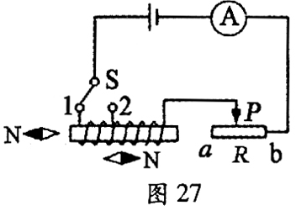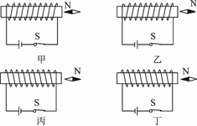
甲
乙
(1)可通过观察 判断通电螺线管的磁极。
⑵小明猜想：通电螺线管的磁场强弱可能与线圈匝数和电流大小都有关。实验中，他将开关S从l换到2上时，调节变阻器的滑片P，再次观察电流表示数及吸引大头针的数目，此时调节滑动变阻器是为了 ，来探究通电螺线管的磁场强弱与 _的关系。
⑶为了探究“通电螺线管的磁极性质”，小明对螺线管可能的电流方向和绕线方式进行了实验，得到了如图所示的四种情况。分析情况可知，螺线管的磁极由 （选填“电流方向”、“绕线方式”或“电流大小”）决定。
五、计算
1．简易太阳能热水器的受光面积1 .4m² ,内装80kg水，太阳每分钟 辐射到1m²面积上的热量是8×10⁴J,如果60％的热量被水吸收,问:20℃的水晒3h后水温升高到多少摄氏度？（水的比热容是4.2×10³J/(kg·℃)）

2. 如图甲所示的自动电热水瓶，图－乙和表格是它的原理图及参数．A为自动温控开关，当水的温度达到设定温度时自动断开电路；低于设定温度时，自动接通电路．闭合开关S.求：[已知水的比热容为4.2×10³ J/(kg·℃)](注：指示灯消耗的功率可以忽略，保温功率是指整个电路消耗的功率)
(1)电热水瓶装满水时水的质量是多少？(2)电热水瓶放出的热量90%被这些水吸收，烧开一瓶20℃的水(标准大气压)，电热水瓶应正常工作多长时间？(计算结果保留一位小数)
(3)保温元件R工作时的电阻是多大？
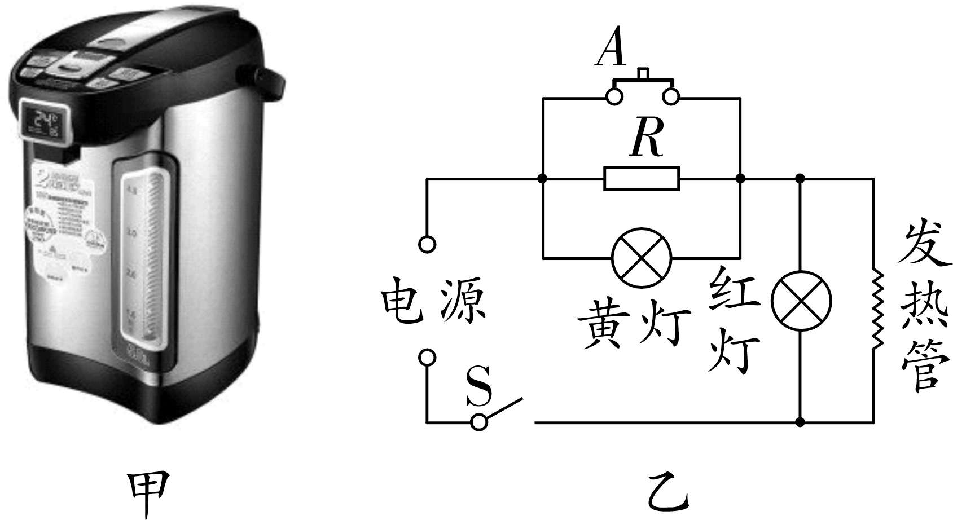
型号 | P2L55－B
电源 | AC220 V 50 Hz
加热功率 | 800 W
保温功率 | 40 W
水容量 | 2.0 L

答案
一选择
- C 2、 D 3、A 4、 B 5 、D 6、C 7、 A 8、 C 9、 C 10、 B 11、 D 12、 B 13、D 14、C 15、B 16、B 17、B 18、B
- 填空
1.热运动 热传递 2. 1.05×10⁵；小于 3. 15；。 4.比热容
5.⑴B；⑵220；⑶55 6．5.6 7.电烙铁 内 8. 过大 9.电 10．2200 7200

- 作图
1.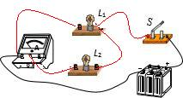 2.3.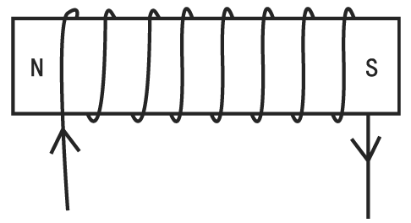

- 实验
- （1）加热时间；（2）不同物质；（3）质量。
2.(1)
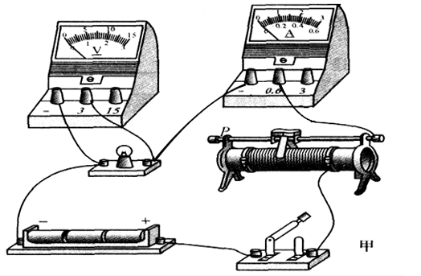

(2)右，0.24，0.6
(3)电流表指针反偏，损坏电流表

3.（1）小磁针静止时，N极（或S极）的指向
- 控制两次实验的电流大小不变、线圈匝数
- 电流方向
- 计算
1.解:Q_{吸}=8×10⁴×1.4×3×60×60%=1.2096×10⁷(J)
Δt=
T=t₀+Δt=20+36=56(℃)

2. 解：(1)由ρ＝可得，水的质量为
m＝ρ_{水}V＝1.0×10³ kg/m³×2×10^{－3} m³＝2 kg
(2)由Q_{吸}＝c_{水}mΔt可得，烧开20 ℃的水需要吸收的热量为
Q_{吸}＝c_{水}mΔt＝4.2×10³ J/(kg·℃)×2 kg×(100 ℃－20 ℃)＝6.72×10⁵ J
由W＝Pt，Q_{吸}＝90%W得：电热水瓶正常工作时间为
t＝＝≈933.3 s
(3)A断开时黄灯亮，电路总电阻较大，功率较小是保温状态得
发热管的电阻为R₁＝＝＝60.5 Ω
保温时R_{总}＝＝＝1 210 Ω
所以R＝R_{总}－R₁＝1 210 Ω－60.5 Ω＝1 149.5 Ω

